《末日曙光：幸存者》游戏策划案

一、项目概述
项目名称：《末日曙光：幸存者》
游戏类型：2D横版平台跳跃射击 + 角色养成 + Roguelite元素
目标平台：iOS & Android（手机端）
目标用户：
核心用户：喜爱像素艺术、独立游戏、跑酷射击、丧尸题材和Roguelite玩法的玩家。
次要用户：对末日生存题材感兴趣的中度手游玩家
边缘用户：被社交分享和直播效果吸引的尝鲜型玩家
项目亮点：
精致像素美学：现代像素画风搭配动态光照特效
策略性平台射击：自由探索的楼顶场景与精准操作体验
风险资源管理：创新的"风险分解"系统增强策略深度
模块化成长体系：多NPC养成支持多样化战斗流派构建
重玩价值设计：程序生成关卡与随机奖励体系

二、游戏背景与世界观
公元2242年，"收割者"外星舰队释放"畸变光束"，全球生物异变为杀戮怪物。文明崩塌后，退役特种兵"雷恩"凭借生存技能在废墟中挣扎求生。游戏通过像素风格展现破败都市与异星科技的诡异美感，在楼顶废墟间展开求生的史诗。

三、核心玩法

3.1核心循环机制
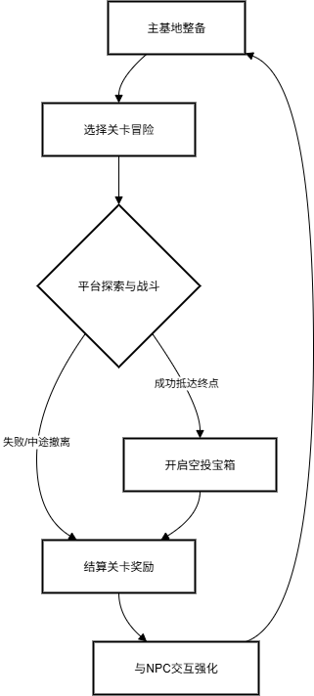

3.2关卡架构
场景设计：程序生成的楼顶景观，包含：
高低错落的平台布局（基础平台±20%高度差）
隐藏区域（5%概率出现稀有资源点）
动态元素：
可破坏障碍物（木箱、栅栏等）
临时掩体系统（应对远程怪物）
环境危险（漏电区域、不稳定平台）
视觉表现：4层视差滚动背景（前景1.0x、中景0.5x、远景0.25x、天空0.1x）

3.3操作系统
界面布局：
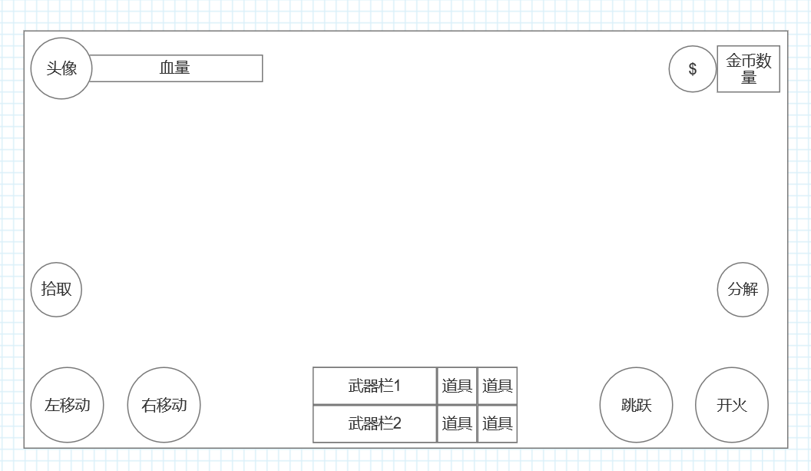
控制说明：
移动区：左/右移动键
功能区：拾取/交互、背包
战斗区：跳跃、射击（按住连射）
策略区：分解键（长按3秒触发）

3.4战斗系统
武器分类：
怪物设计：

四、成长系统

4.1 NPC功能树
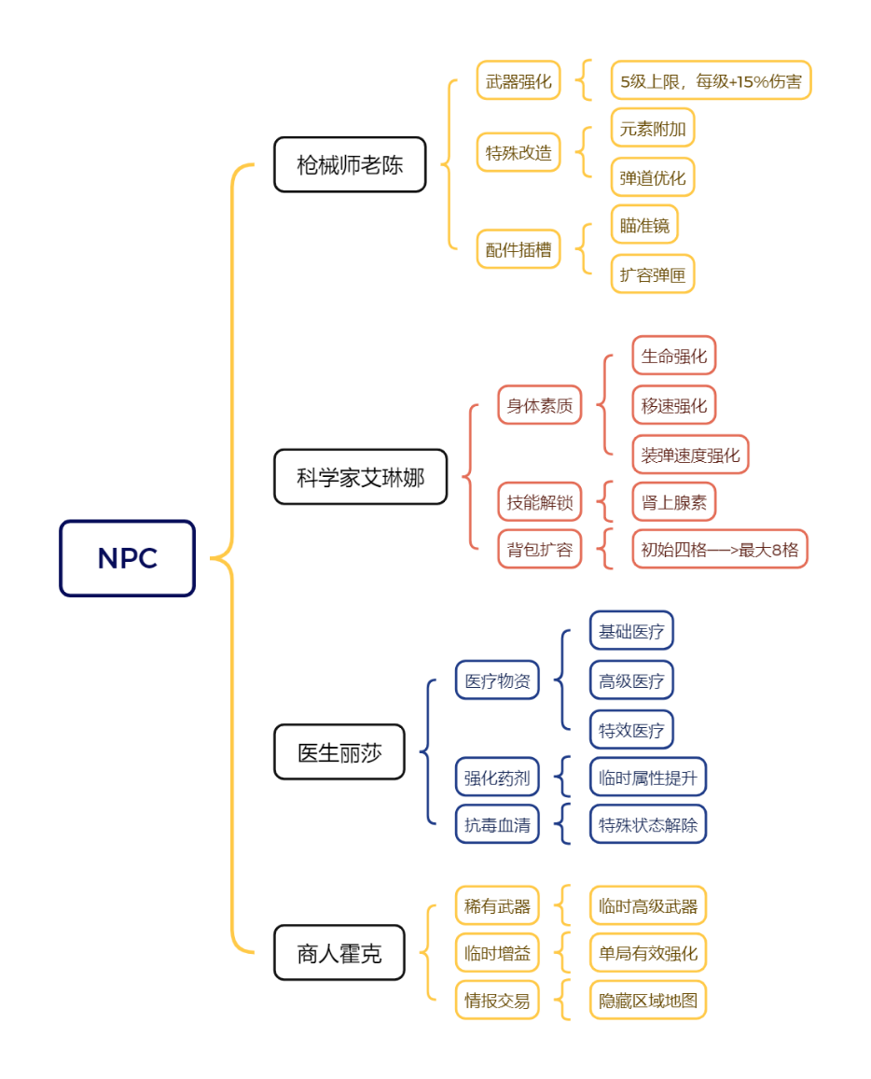

4.2装备体系
品质分级：
普通（白色）：基础属性
精良（绿色）：1个附加属性
稀有（蓝色）：2个附加属性
史诗（紫色）：独特特效
传说（金色）：改变玩法机制

4.3经济系统
双货币设计：

五、美术与音效

5.1视觉规范
像素标准：角色精灵64x64px，场景元件32x32px
色彩方案：
主色调：暗红#8B0000（血液/危险）
辅助色：金属灰#708090（建筑/武器）
强调色：霓虹蓝#00BFFF（科技/希望）
动画标准：
角色：8帧走跑循环
武器：4帧射击反馈
特效：12帧粒子爆炸5.2 音效设计：芯片音乐与现代元素的融合

5.2音效设计
背景音乐：
主界面：合成波风格，BPM 90
关卡内：芯片音乐，BPM 120-140
BOSS战：混音强化，BPM 160
音效库：
武器音效：8-bit采样合成
环境音效：低保真噪音层
UI音效：经典芯片提示音

六、技术方案

6.1性能指标
目标帧率：60FPS（高端设备）、30FPS（最低配置）
加载时间：场景加载<3秒，初始加载<15秒
安装包体：≤150MB（含基础资源）

6.2关键技术
关卡生成：Wave Function Collapse算法保证可玩性
碰撞检测：分层检测系统（平台/怪物/道具）
数据存储：本地存档+云备份双保险

七、商业化策略

7.1变现模式
内购项目：
类型 定价策略 预期占比
外观皮肤 $2.99-$9.99 45%
赛季通行证 $4.99/赛季 30%
便利道具 $0.99-$4.99 25%
广告设计：
激励视频：复活/双倍奖励（日展示上限5次）
插屏广告：场景切换间隙（session≥3分钟触发）

7.2运营规划
内容更新：
月度：新武器/怪物
季度：大型主题赛季
年度：玩法模式扩展
社区建设：
Discord官方社区
创作者激励计划
玩家设计竞赛

八、开发计划

8.1 阶段规划
预生产（4周）：
核心机制原型
美术风格定稿
技术方案验证
Alpha（12周）：
基础系统实现
首个完整关卡
内部测试调优
Beta（8周）：
内容完整化
小规模封测
性能优化
发布（4周）：
商店上架
市场推广
数据监控

8.2 团队配置
项目经理 x1
技术策划 x2
像素美术 x3
客户端程序 x2
服务端程序 x1
音效设计 x1

九、风险评估

9.1主要风险
玩法同质化：通过独特的"风险分解"机制和像素美学建立差异化
内容消耗过快：程序生成+赛季更新保证长期内容供给
技术瓶颈：选择成熟的2D游戏引擎控制开发风险

9.2应对策略
敏捷开发：双周版本迭代快速验证设计
数据驱动：集成数据分析系统指导优化
社区优先：早期建立玩家反馈渠道

十、成功指标
产品指标：
次日留存 ≥40%
7日留存 ≥25%
平均会话时长 ≥8分钟
商业指标：
付费率 ≥3.5%
ARPU ≥$1.2
内购/广告收入比 7:3

